系统操作指南
一、教师操作指南
1、登陆http://210.30.62.40:8080/jsxsd/
2、点击“教育科研”
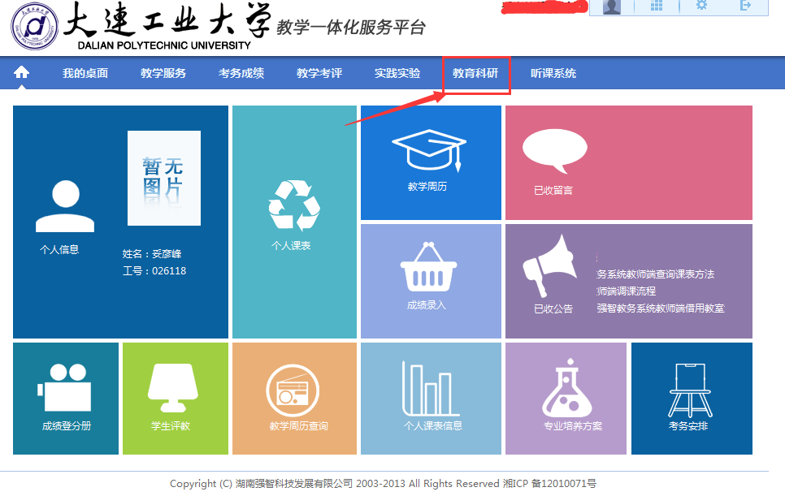
3、点击教研工作量下的：“教师项目列表”
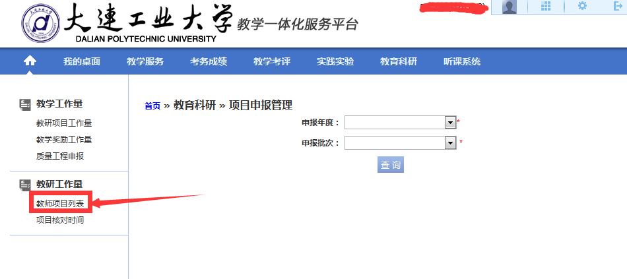
4、在出现的“教师项目列表”中，“立项批文时间”处，输入2022，点击查询，出现的业绩即为批文时间在“2022年1月1日”至“2022年12月31日”期间的项目，如项目信息有误或缺失，请直接联系相关科室进行补充。
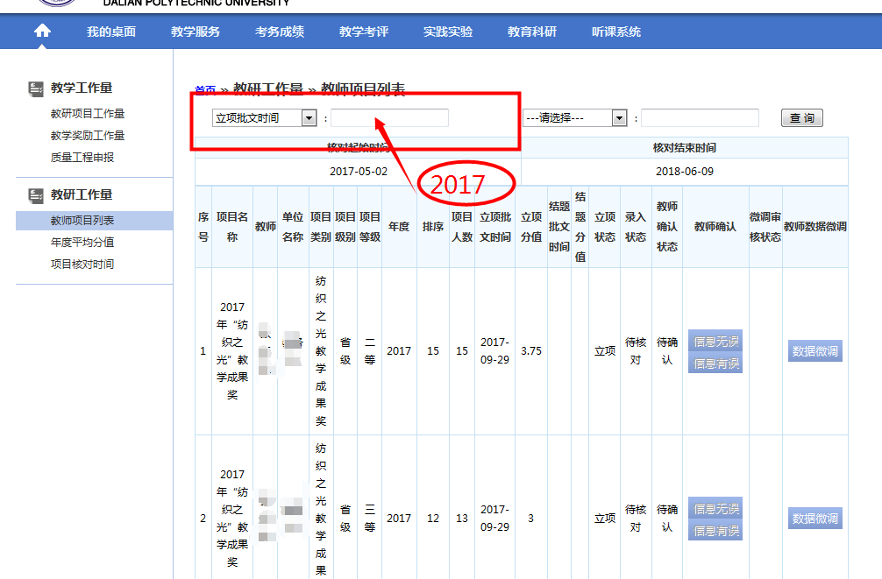

二、教学秘书操作指南
1、登陆http://210.30.62.38:8080/
2、点击“教学研究”模块。
3、点击“业绩分值查询”。
4、在“起始年度”及“结束年度”处，均输入2018（指批文时间在2018年度内的教研业绩），选择“年度总分值查询”，点击“查询”（如果选择业绩查询，可查看单位教师的具体教研业绩）。
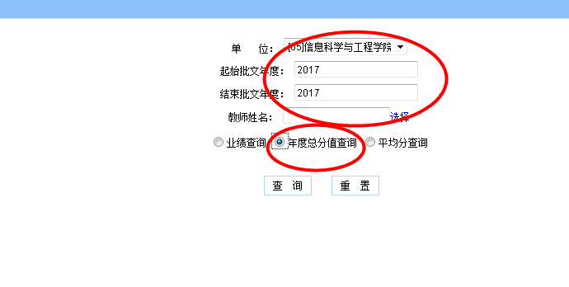

5、点击“打印”，可选择两种打印方式 “Excel格式（客户端打印）”、“Excel格式（服务器打印）”（速度快，推荐使用）。打印出的表格，教学院长签字、盖章后，提交至教务处教研科。

